18.06.2019 UA1CEG/p в «рандеву, это мероприятие я стараюсь поддерживать при любой возможности.

(Home made, 3 watts, Long Dipole)

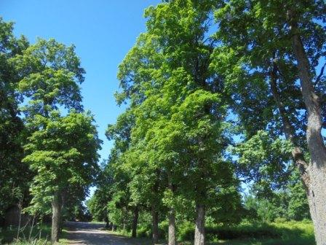

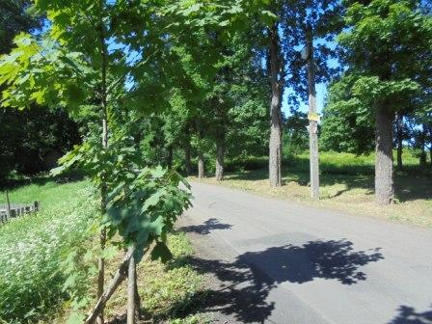

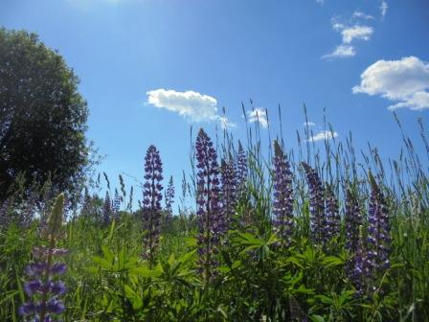

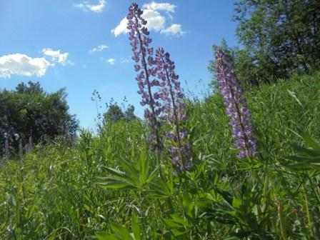

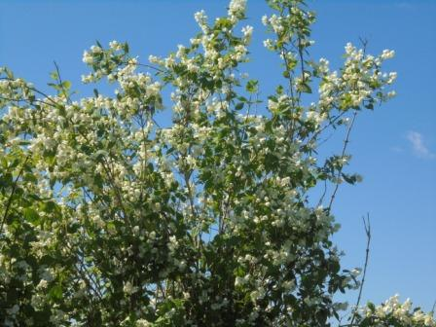

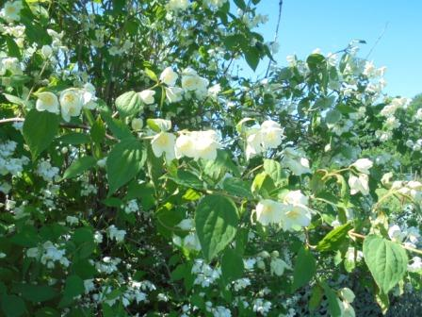

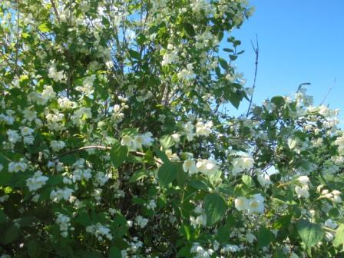

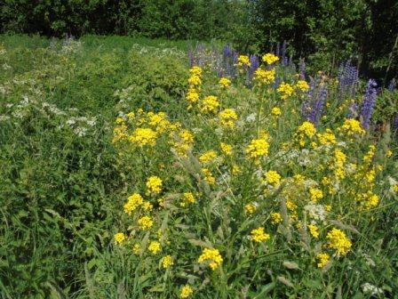

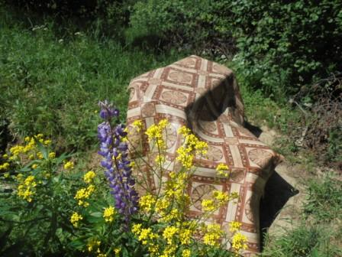

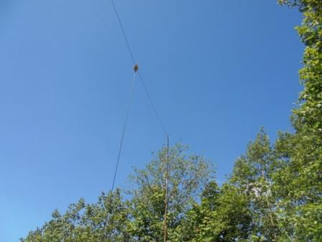

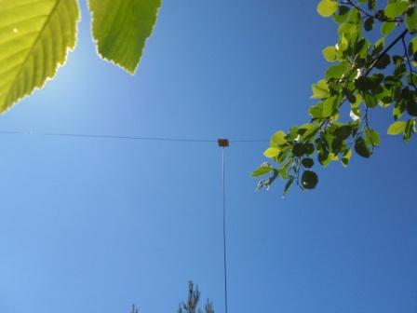

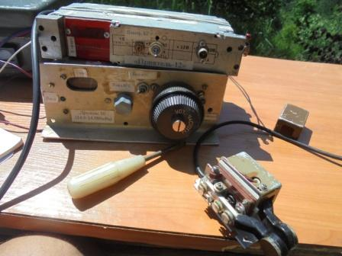
Нужно было немного подкрутить винты… разболтались.

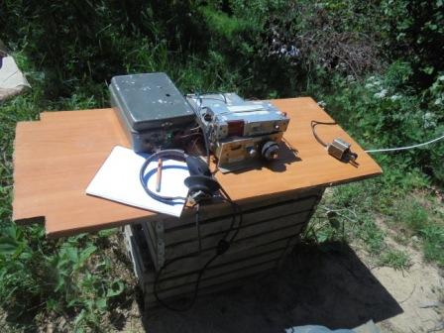

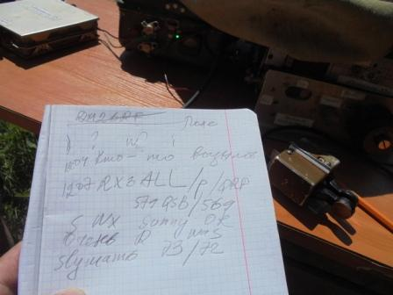

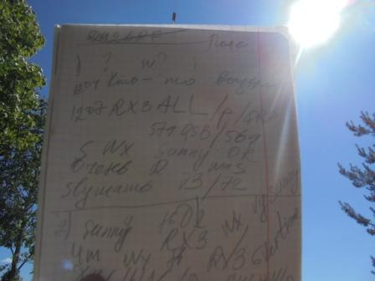

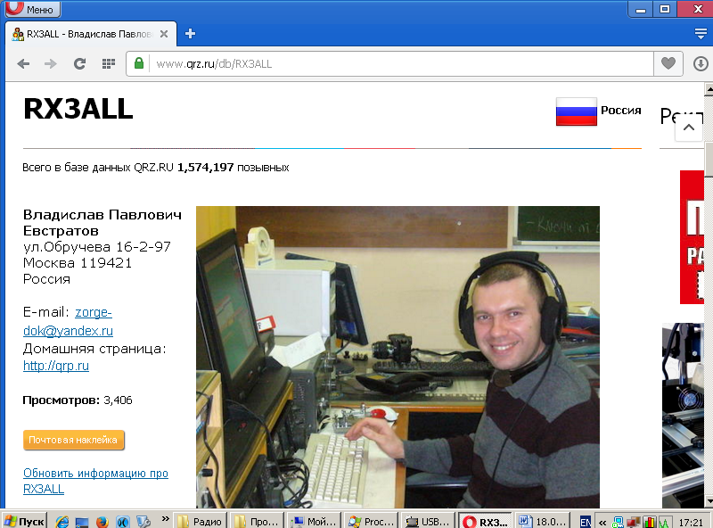

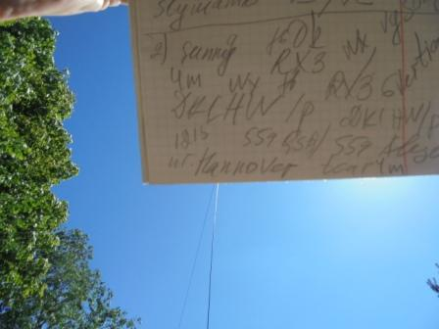

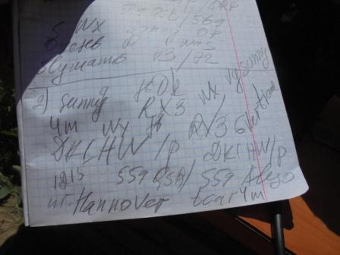

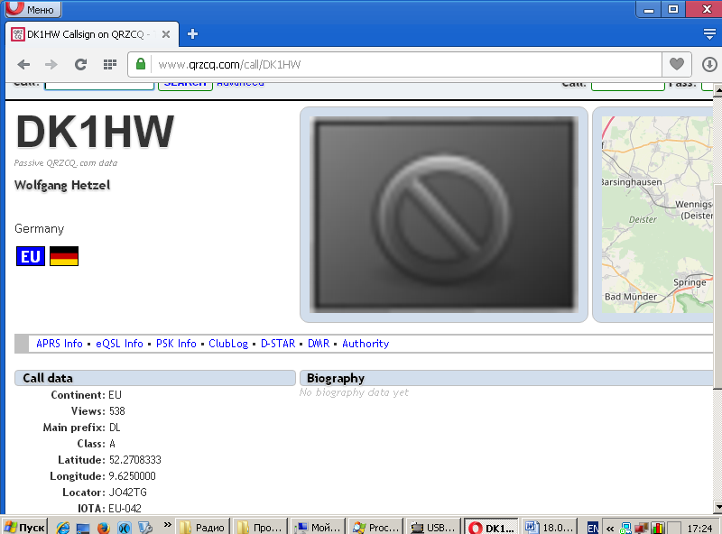

Квалификация Wolf(а) просто шикарная! Антенна, я его понял, что он на машине выехал, штырь 4 метра. Погода сегодня и у нас шикарная.
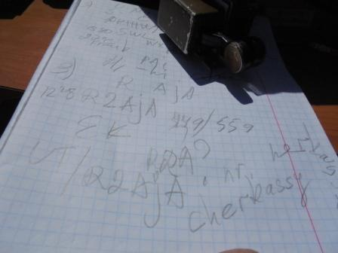

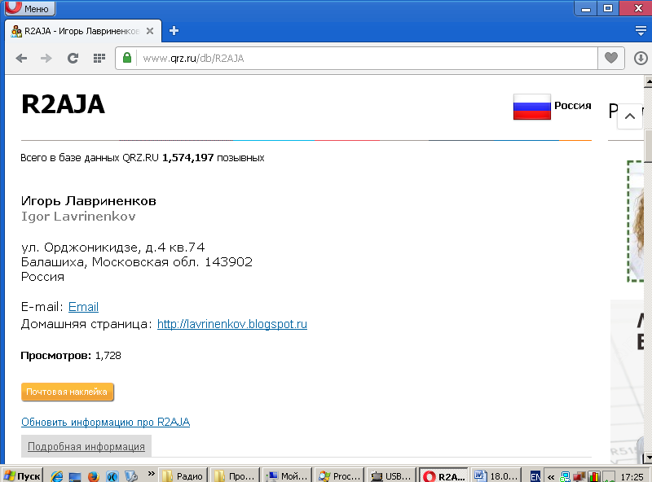
Игорь проходил достаточно неплохо, но жутко мешал общий вызов M3WCK, который проходил явно мощнее!
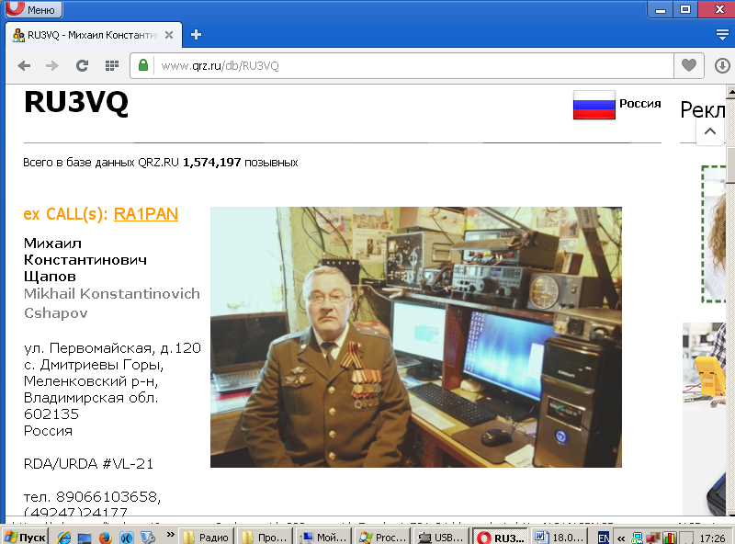

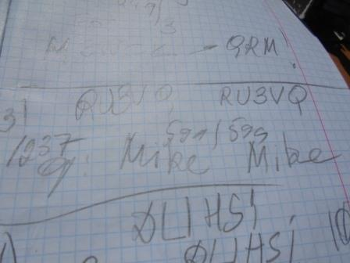

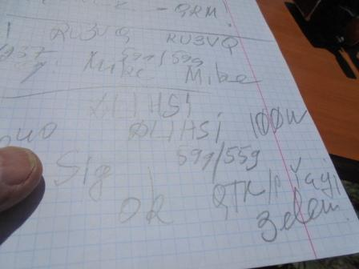

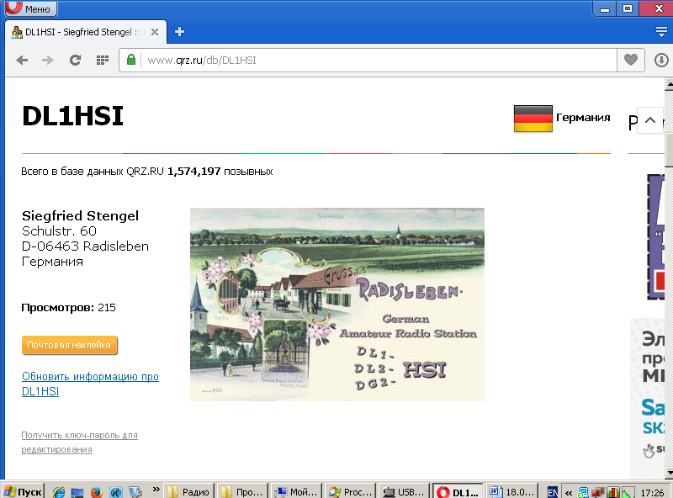

С Зифридом встречаемся довольно часто. На смеси немецкого и русского, вполне общаемся!
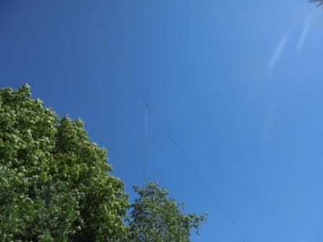

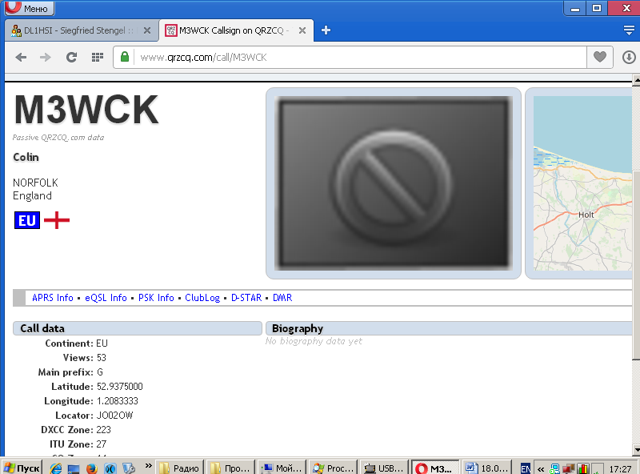
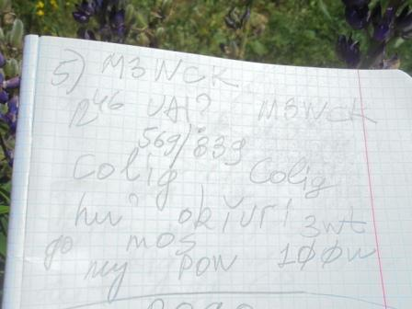

Ну, Colin классный оператор, хотя и сигнал солидно упал, мой сигнал вообще 339, но QSO прошло прекрасно!

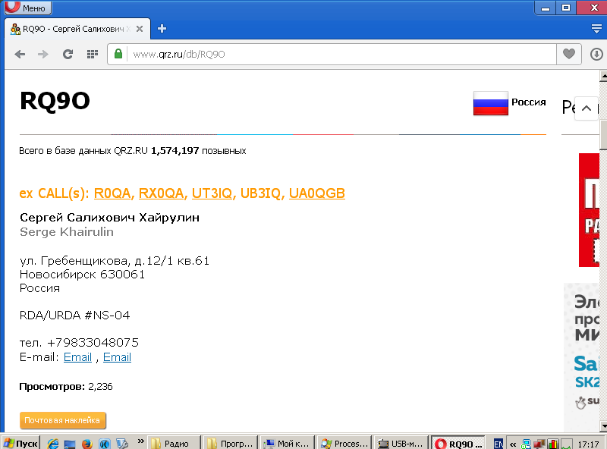

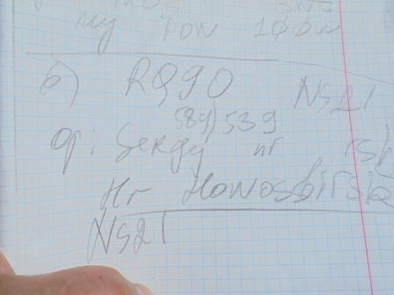
Сергей великолепный оператор, QSO на высоте!
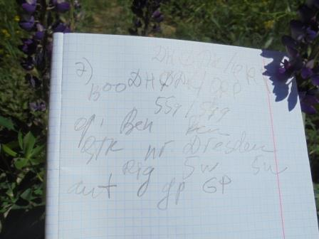

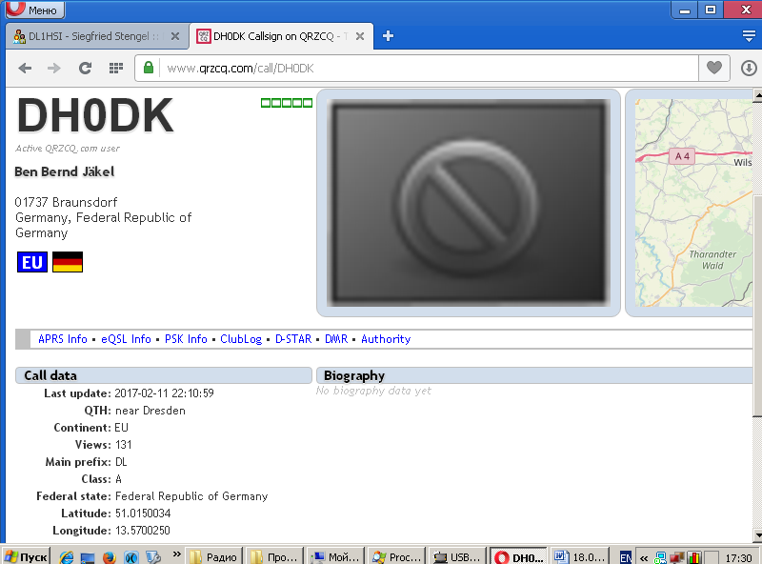

FB OPERATOR:

1) RX3ALL/QRP;
2) DK1HW/p, QRP;
3) UT/R2AJA, QRP;
4) RU3VQ;
5) DL1HSI/QRP;
6) M3WCK;
7) RQ9O;
8) DH0DK/QRP

Всем спасибо и уважение!
Владиславу отдельное спасибо за видео, а Зифриду за аудио:

>Qso 18.06.2019. at 09.30 utc 14.060 mhz

>Привет Ом Юрий!
>для радиосвязи с сегодняшнего утра в Приложении есть файл, потому что вы >действительно можете услышать, как ваш радиосигнал был услышан здесь.
>Веселитесь 73, и слушайте снова.
>Это аудио .wav, 29 МБ. Тест, если он прибудет. Это для вашего Интернета >(мини-экспедиция )...
> Sig dl1hsi.

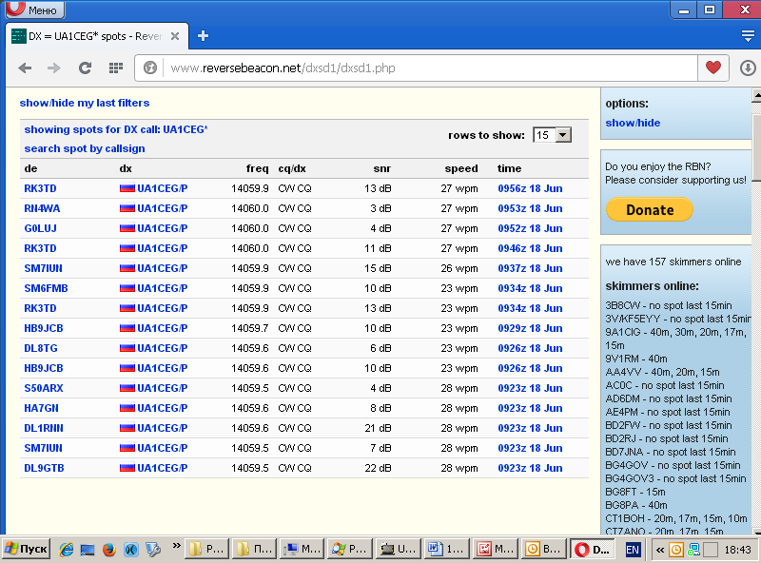

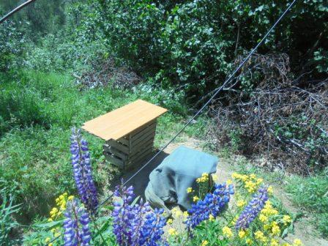

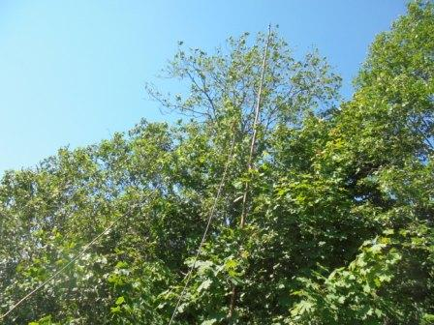
Сворачиваю антенну и, удлинив маршрут, отправляюсь домой.
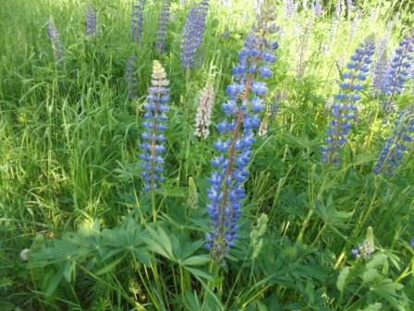

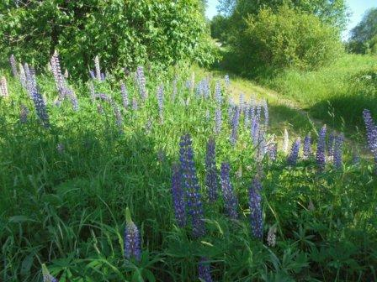

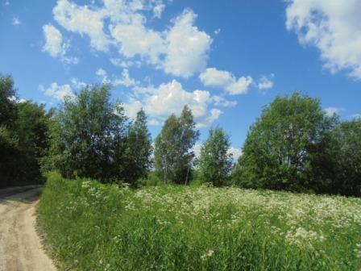

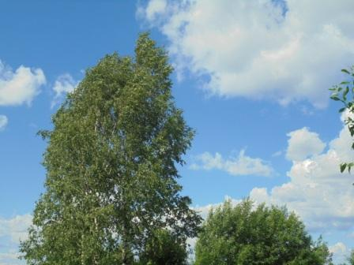

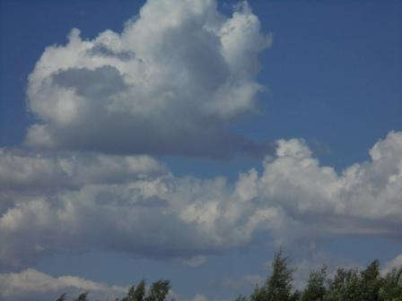

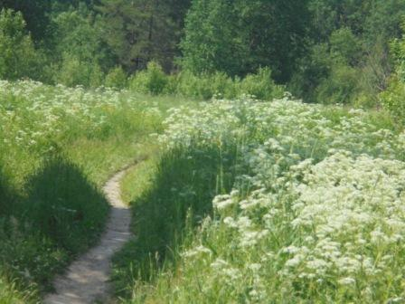

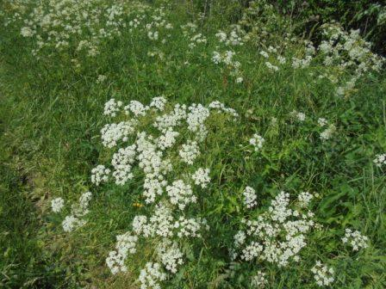

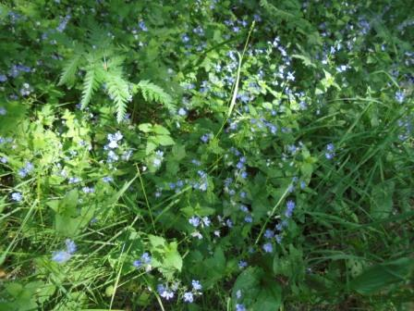

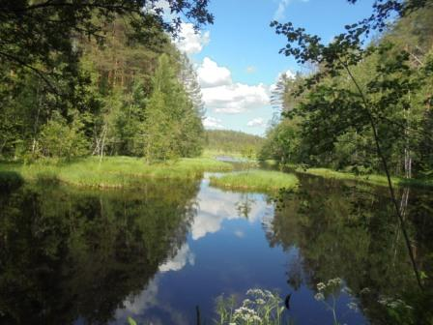

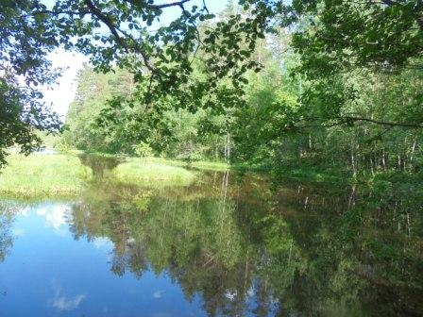

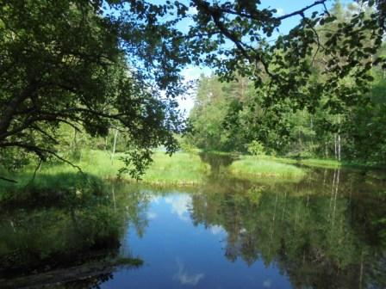

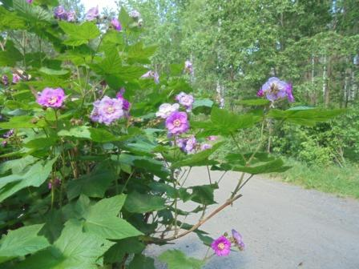

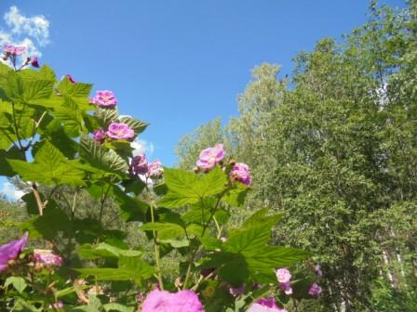

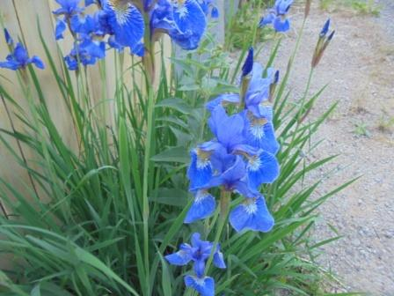

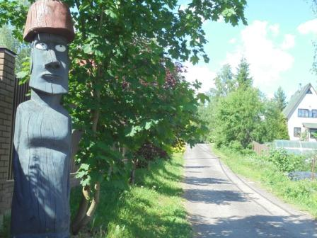

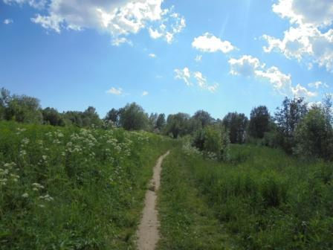

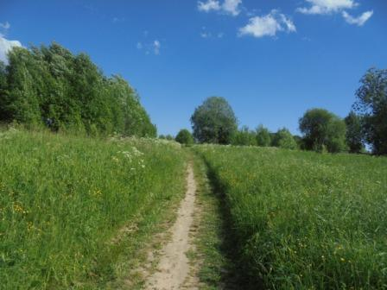

====================================================================

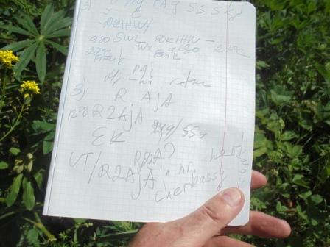

Ну, абсолютно на пределе кто-то вызывает! На секунду- две сигнал выскочит, очень любопытно, но позывной принять никак! Но, слышу: «hi- hi!». Передаю: «Hi-hi CFM! Pse CALL!». Но, ничего не получилось… рядом мощный «CQ», так и не узнал, кто же это был…

====================================================================

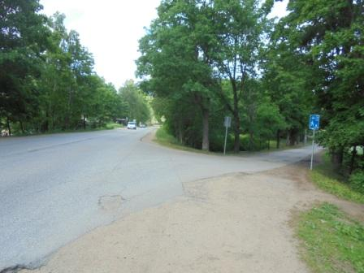

Прекрасно прошла радио- прогулка!
До встречи в эфире!

73! UA1CEG.

